**GUIA DE APRENDIZAJE**

**SEMANA 15 y 16 DESDE EL 06 AL 17 DE JULIO**

**UNIDAD II: ¿Qué te hace especial y diferente?**

Docente responsable

Bárbara Pérez Cabezas [barbara.perez@colegio-republicaargentina.cl](mailto:barbara.perez@colegio-republicaargentina.cl)

Asignatura: Lenguaje y Comunicación Curso: 6° Básico

|  |
| --- |
| Nombre: |
| Curso: Fecha: |
| **OA 3** Leer y familiarizarse con un amplio repertorio de literatura para aumentar su conocimiento del mundo, desarrollar su imaginación y reconocer su valor social y cultural.  **OA 4** Analizar aspectos relevantes de las narraciones leídas para profundizar su comprensión.  **OA 14** Escribir creativamente narraciones. |

**Instrucciones:** Lee atentamente cada texto y responde las preguntas que aparecen a continuación de ellos.

**TEXTO 1:**

**LOS DOS GALLOS**

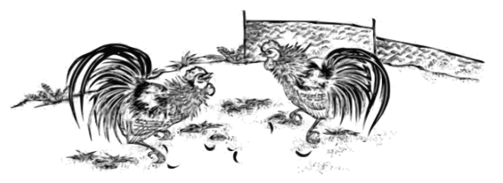

**1º** En una casa, una anciana criaba dos gallos. Un día, los gallos salieron a pasear fuera de la casa. De pronto, vieron un enorme gusano que se arrastraba por el camino. Entonces, ambos corrieron para atraparlo, pero antes de que alguno lo cogiera, se miraron creyendo que cada uno tenía derecho a comerse al animal. Por eso, empezaron a discutir.

**2º** Muchos animales empezaron a acercarse para saber qué era lo que pasaba. Entre ellos, también se asomó un zorro hambriento. Al ver que los dos gallos seguían discutiendo, el zorro dijo: - Para arreglar este problema, es mejor que se peleen y el ganador se llevará el gusano. Todos dijeron que sí. Pero para que la pelea sea justa, los animales presentes nombraron un juez. Y el juez fue justamente el zorro, quien dijo: - La pelea será solo entre los dos. Nadie debe ayudar a ninguno de los gallos.

**3º** Todos estuvieron de acuerdo. La pelea fue muy dura. Al cabo de un buen rato, ambos gallos cayeron al suelo de tanto cansancio. Algunos animales que veían la pelea se pusieron a llorar tristemente. Pensaban que los gallos se habían muerto.

En ese momento, nuevamente habló el zorro a todos los animales: - Señores, como ustedes ven, nadie ha ganado. Y nadie se comerá al gusano. Pero a mí me tienen que pagar algo por haber sido juez. Dicho eso, el zorro atrapó a los dos gallos y se perdió entre los árboles de un bosque cercano.

|  |  |
| --- | --- |
| **1.** **¿Cuál es el hecho que discutían los gallos?**   1. Por el campo. 2. Fuera de la casa. 3. Por el gallinero. 4. Por el derecho a comerse el gusano. | **2. ¿Cuál de estos hechos ocurrió primero?**   1. Los animales nombraron un juez. 2. Los gallos cayeron al suelo. 3. Los gallos empezaron a discutir. 4. El zorro se va con los dos gallos al bosque. |
| **3. ¿De qué trata principalmente esta fábula?**   1. Trata de la pelea de dos gallos. 2. Trata de dos gallos que terminaron en las manos del zorro. 3. Trata de los animales de una anciana. 4. Trata de peleas que tienen los animales de granja. | **4. ¿En qué momento el zorro propuso arreglar el problema?**   1. Cuando los animales lloraban. 2. Al ver que los gallos seguían discutiendo. 3. Cuando atrapó a los dos gallos. 4. Al ver a los animales opinando sobre la pelea. |
| **5. La característica psicológica que identifica al gallo es:**   1. Suamabilidad. 2. Su astucia. 3. Su rudeza. 4. Su benevolencia. | **6.** ***“Pero a mí me tienen que pagar algo por haber sido juez”-dijo el zorro. ¿Cuál es la consecuencia de esta frase?***   1. El zorro se va descontento con los gallos. 2. Que debemos conversar para arreglar los problemas. 3. Que debemos escuchar a los demás. 4. El zorro decide que su pago son los gallos. |

**TEXTO 2**

**Domo y Lituche**

Hace infinidad de lluvias, en el mundo no había más que un espíritu que habitaba en el cielo, Ngenechen. Era el padre de todas las cosas, por lo tanto, solo él podía dar vida.

Fue así como, cierto día, decidió que la Tierra necesitaba movimiento, porque estaba aburrido de tanta quietud.

Comenzó por crear una criatura vivaz e imaginativa, a quien decidió llamar “hijo”, porque desde que lo pensó ya lo quiso. Muy contento con el hijo creado, lo lanzó con mucho entusiasmo a la Tierra. Esto provocó que se golpeara tan fuerte que su madre, Kuyén, la Luna, desesperada por el suceso, decidió abrir una ventana en el cielo para cuidar a su hijo. Y desde esa noche cuida el sueño de nosotros, los seres humanos.

Pero eso no fue todo: el Gran Espíritu quiso seguir los pasos de su hijo, para acompañarlo y protegerlo. Por eso, abrió un gran hueco redondo en el cielo. Esa ventana es Antú, el Sol, astro que tiene por misión dar calor a los seres humanos y permitir la vida en la Tierra.

Pero sucedía que aquí, en la Tierra, el hijo del Gran Espíritu se sentía muy solo, pues no tenía a nadie con quien conversar. Entonces pidió ayuda a su padre.

Ngenechen decidió enviarle desde lo más alto una mujer muy graciosa, quien se llamó desde ese momento Lituche. Cuando ella llegó a la Tierra, comenzó a caminar y sucedió que, a cada paso, crecía la hierba detrás de ella. Además, al cantar, de su boca salieron a **raudales** insectos y mariposas.

Cuando Lituche llegó frente al hijo del Gran Espíritu, Domo, se prometieron poblar con su **descendencia** toda la Tierra y permitir que esta floreciera día a día. Mientras la mujer y el hombre construían su hogar, al cual llamaron ruka, el cielo se llenó de nuevos espíritus, los cherruves.

Cuando los hijos de Lituche y Domo se multiplicaron por la Tierra, sobrevino un gran **cataclismo.** Las aguas del mar comenzaron a subir, guiadas por la serpiente Kai-Kai, pero al mismo tiempo las montañas se elevaron porque en ellas habitaba Tren-Tren, una serpiente que amaba a los hombres y se apiadó de ellos al ver cómo sufrían, permitiéndoles que escaparan de la ascensión de las aguas.

Cuando las aguas se calmaron, los hombres comenzaron a descender de los cerros. Desde entonces se les conoce como hombres de la tierra o mapuche.

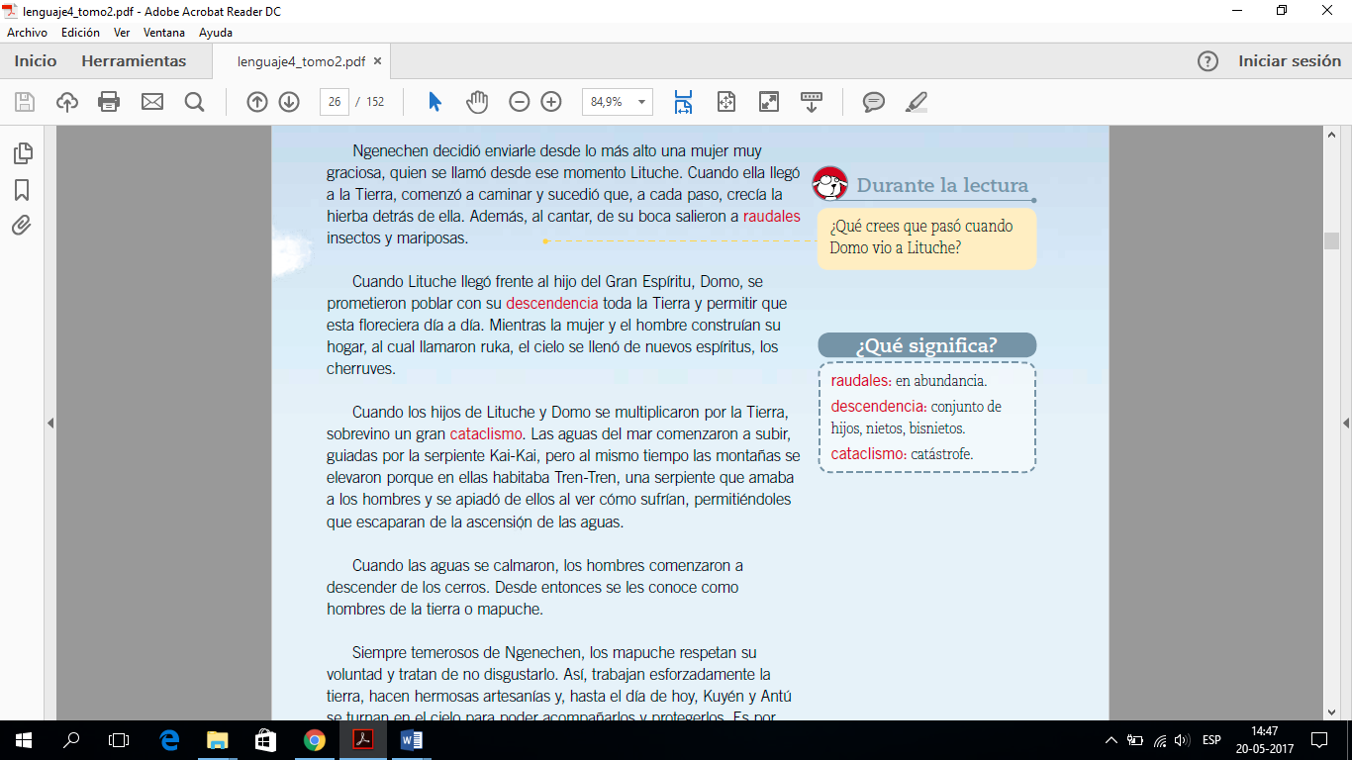

Siempre temerosos de Ngenechen, los mapuches respetan su voluntad y tratan de no disgustarlo. Así, trabajan esforzadamente la tierra, hacen hermosas artesanías y, hasta el día de hoy, Kuyén y Antú se turnan en el cielo para poder acompañarlos y protegerlos. Es por eso que la esperanza de un tiempo mejor nunca muere en el espíritu de los mapuches, los hombres de la tierra.

Mito de creación mapuche.

Versión equipo editorial.

|  |  |
| --- | --- |
| 1. **¿Qué elementos de la naturaleza fueron creados con el canto de Lituche?** 2. El cielo y la lluvia. 3. Las plantas y las hierbas. 4. El sol, la luna y las estrellas. 5. Los insectos y las mariposas. | 1. **Según el texto, ¿a qué se dedicaron los mapuches después del cataclismo?** 2. A tejer y bordar. 3. A sacar minerales de la tierra. 4. A fabricar casas y cultivar la tierra. 5. A cultivar la tierra y hacer artesanías. |
| 1. **¿Qué otro título le pondrías a la historia de Domo y Lituche?** 2. La creación del sol. 3. La creación de Ngenechen 4. La creación de la tierra. 5. La creación de los mapuches. | |
| 1. **Numera los hechos del 1 al 5, según el orden en que ocurrieron:**   _______ Los hijos de Lituche y Domo se multiplicaron y poblaron la Tierra.  _______ El hijo de Ngenechen estaba solo y su padre le envió una mujer.  _______ La serpiente Tren-Tren salvó al pueblo mapuche.  _______ El Gran Espíritu envió a su hijo a habitar la Tierra.  _______ Hubo un cataclismo que inundó todo. | |

1. Observa las siguientes imágenes y crea un cuento, respetando su estructura.

No olvides escribir con letra clara, ordenada y cuidando tú ortografía.



****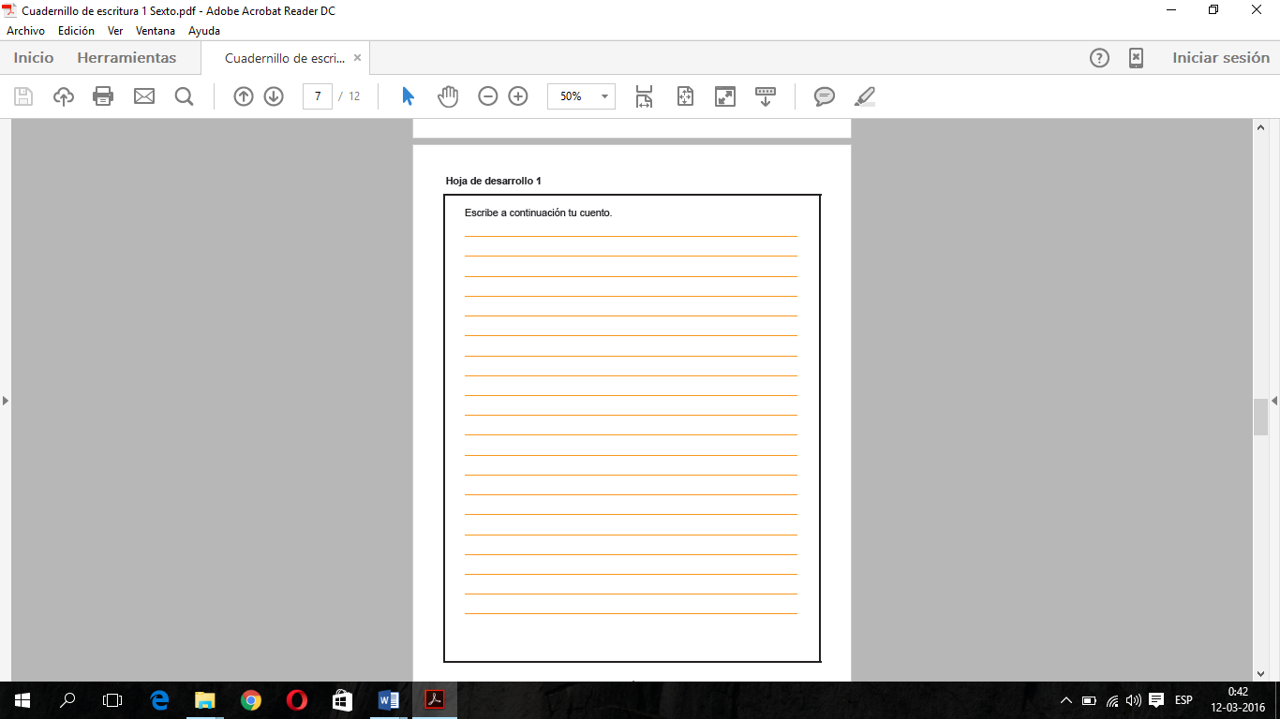*Antes de terminar el texto que escribiste, léelo para asegurarte que se entienda. Las siguientes preguntas te ayudarán a revisarlo:***